PONEDELJEK, 4. 5. 2020
*KOLEDAR: DOLOČI DAN V TEDNU, DAN V MESECU, MESEC, LETNI ČAS IN VREME (ZAPIŠI NA LIST).

1. URA: SLJ IN SOU
- PREBERI BESEDILO O PRAZNIKU DELA, KI SMO GA PRAZNOVALI MED POČITNICAMI.
PRAZNIK DELA JE MEDNARODNI PRAZNIK DELAVSTVA, KI GA 1. MAJA VSAKO LETO PRAZNUJEJO V VEČINI DRŽAV SVETA. PRAZNUJEMO GA ŽE OD LETA 1890. DELAVCI SO NAMREČ TAKRAT POSTAVILI ZAHTEVO PO 8-URNEM DELAVNIKU. DELAVCI ZATO ŠE DANES V MNOGIH MESTIH PRVOMAJSKO JUTRO ZAČNEJO Z BUDNICO GODBE NA PIHALA. NA TA DAN POTEKAJO SPREVODI Z DELAVCI, KI SE LEPO OBLEČEJO IN SI PRIPNEJO RDEČE NAGELJNE. TAKRAT POSTAVIJO TUDI PRVOMAJSKI MLAJ.

- RAZMISLI, KATERE VSE POKLICE POZNAMO. S STARŠI ALI BRATI/SESTRAMI SE BOŠ IGRAL PANTOMIMO. ZAMISLI SI 5 POKLICEV IN JIH SAMO Z GIBI TELESA PREDSTAVI PUBLIKI, KI MORA UGOTOVITI, KATERI POKLIC PREDSTAVLJAŠ. NE POZABI, DA PRI PANTOMIMI NE SMEŠ GOVORITI, UPORABLJAŠ LAHKO SAMO SVOJE TELO IN GIBE.

2. URA: GUM IN LUM
MOJE TELO – MOJ INŠTRUMENT
KAJ JE GLASBA TELESA?
GLASBO TELESA USTVARJAŠ SAMO Z ZVOKI, KI JIH OMOGOČA TVOJE TELO. BREZ PREDMETOV, INŠTRUMENTOV,…, SAMO TI!
TO JE NAJSTARELŠA OBLIKA GLASBE, SAJ JE ČLOVEK NAJPREJ OPONAŠAL ZVOKE IZ NARAVE PRAV S VOJIM TELESOM ŠELE KASNEJE JE IZUMIL PREPROSTE INŠTRUMENTE.

KAKŠNE ZVOKE LAHKO USTVARIMO S TELESOM?
TOPOTANJE Z NOGAMI, PLOSKANJE, TLESK PRSTOV, ŽVIŽGANJE,…

VELIKO GLASBENIH SKUPIN IZVAJA GLASBO Z LASTNIM TELESOM. Poglej si eno izmed njih:
TVOJA NALOGA JE, DA OPIŠEŠ ALI NARIŠEŠ 4 RAZLIČNE ZVOKE, KI JIH LAHKO USTVARIŠ S SVOJIM TELESOM. POSKUSI JIH ZAIGRAT.

3. URA: SPO IN ŠPO
- POJDI NA SPREHOD V BLIŽNJI GOZD. POIŠČI PRIMERNO MESTO, ZAPRI OČI IN POSLUŠAJ KAJ SLIŠIŠ. NATO SE OZRI OKOLI SEBE IN NATANČNO POGLEJ, KAJ VSE VIDIŠ. UGOTOVITVE NATO NAPIŠI V ZVEZEK ZA SPOZNAVANJE OKOLJA.

TOREK, 5. 5. 2020
*KOLEDAR: DOLOČI DAN V TEDNU, DAN V MESECU, MESEC, LETNI ČAS IN VREME (ZAPIŠI NA LIST).
1. URA: MAT
- DANES BOMO PONOVILI ŠTEVILSKE IZRAZE, ZATO BOŠ V ZVEZEK NAPISAL SPODNJE RAČUNE IN JIH POSKUŠAL ČIM BOLJ SAMOSTOJNO IZRAČUNATI.

5 + 4 + 1 = ___ 4 + 5 – 3 = ___

2 + 5 + 1 = ___ 7 – 4 + 2 = ___

8 – 5 – 2 = ___ 10 – 7 + 2 = ___

9 – 2 – 4 = ___ 6 + 3 – 4 = ___

3 + 4 – 2 = ___ 5 – 3 + 4 = ___

*V PETEK BOMO IMELI PREVERJANJE ZNANJA IZ SNOVI MERJENJE IN ŠTEVILSKI IZRAZI, ZATO SI PONOVI SNOV.

2. URA: SLJ
- DANES SE BOŠ NAUČIL NAPISATI ŠE MALO TISKANO ČRKO G. KO USVOJIŠ ZAPIS ČRKE G, BOŠ POZNAL VSE ČRKE MALE TISKANE ABECEDE, BRAVO!
- POSTOPEK ZAPISA ČRKE IN UMESTITEV V ČRTOVJE SI LAHKO OGLEDAŠ TUDI NA SPODNJI POVEZAVI:
https://nasaulica.si/datoteke/Prikaz_pisanja_crk/story_html5.html

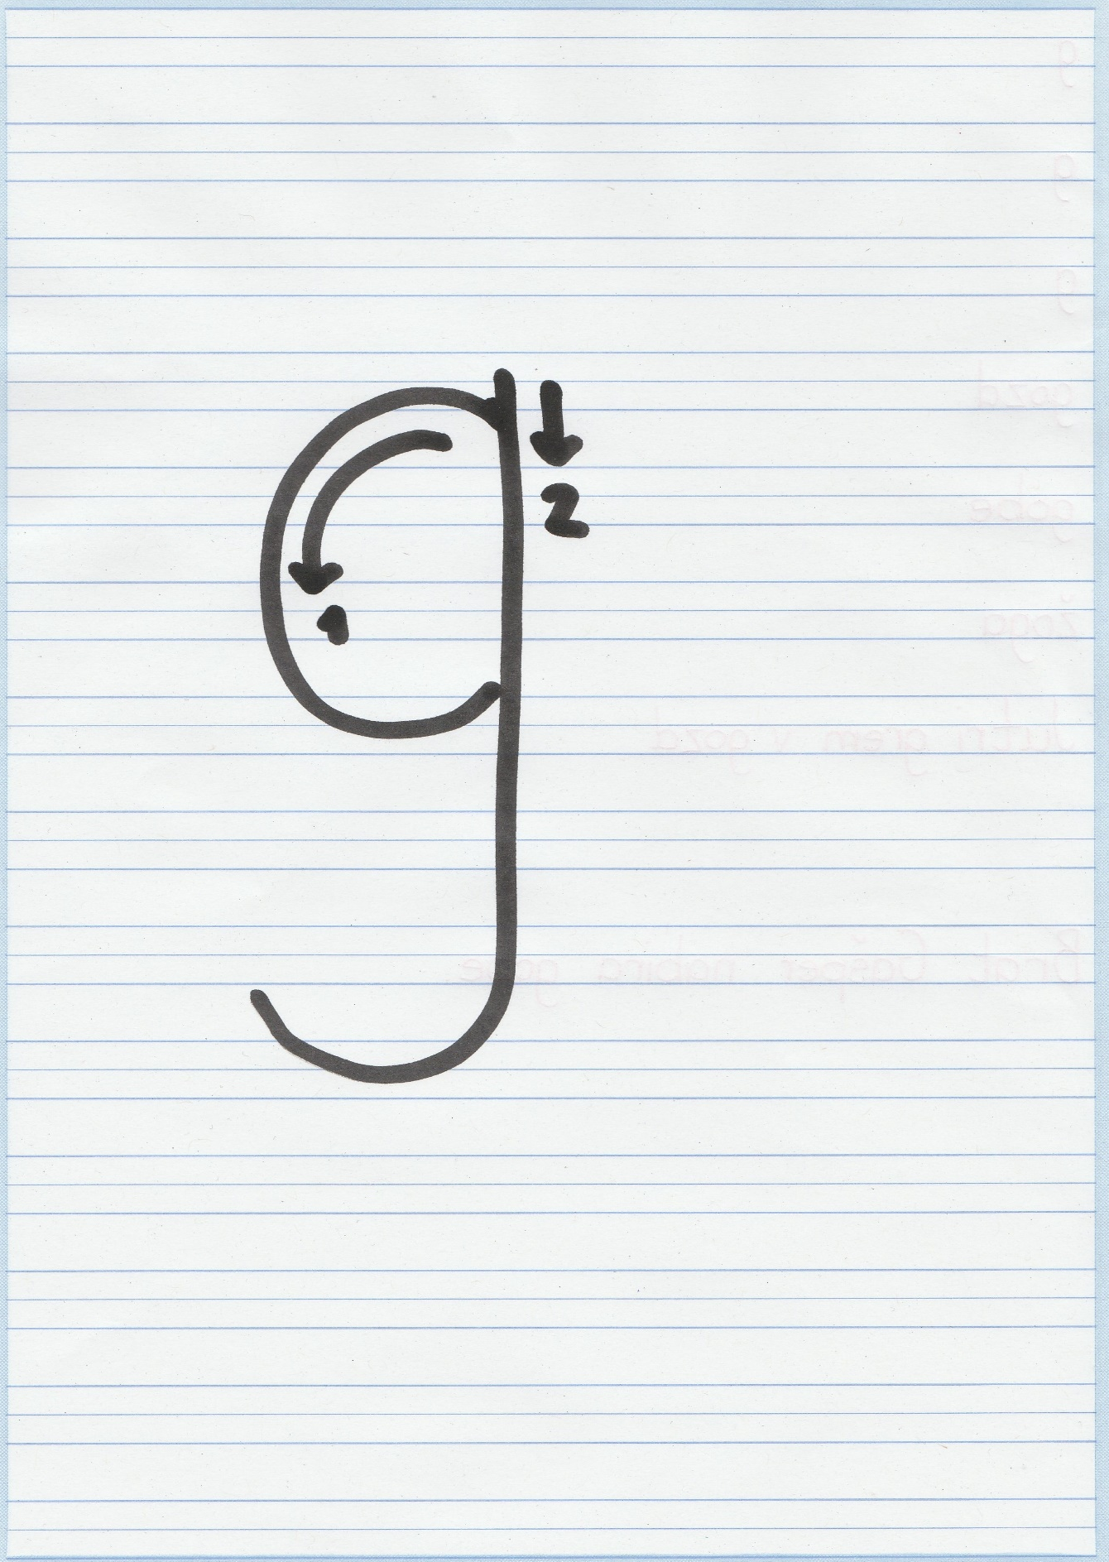

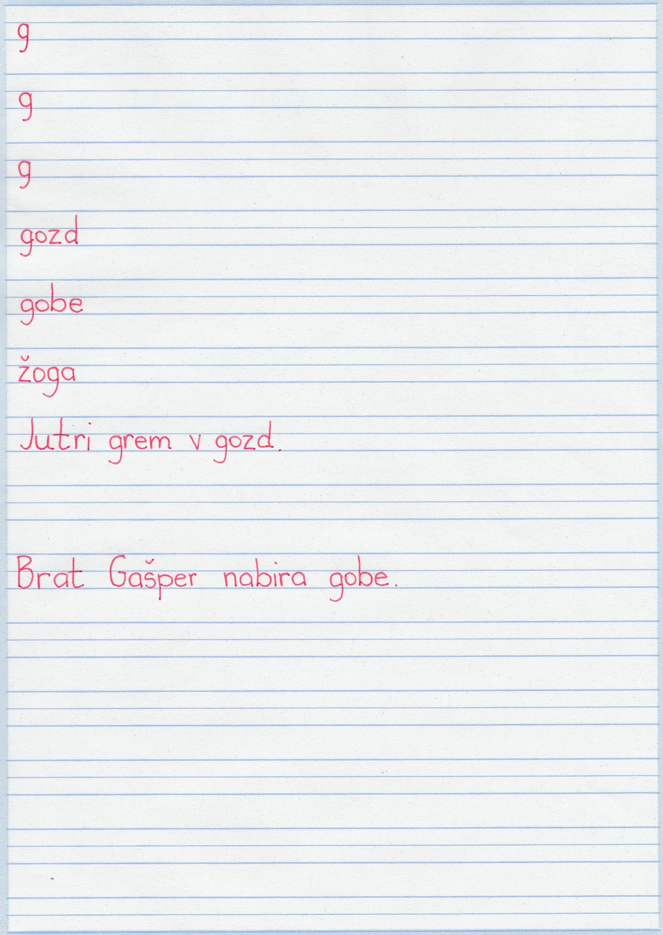

SREDA, 6. 5. 2020
*KOLEDAR: DOLOČI DAN V TEDNU, DAN V MESECU, MESEC, LETNI ČAS IN VREME (ZAPIŠI NA LIST).

1. URA: SLJ
- POIŠČI VSAJ 6 BESED, KI VSEBUJEJO ČRKO G (NA ZAČETKU, NA SREDINI ALI NA KONCU). IZ TEH BESED OBLIKUJ KRATKE POVEDI IN JIH NAPIŠI V ZVEZEK. BODI POZOREN NA VELIKO ZAČETNICO IN PIKO.

2. URA: MAT IN SPO
- DANES BOŠ NAREDIL ZANIMIV POSKUS. ZANJ POTREBUJEŠ:
- SLAMICO
- KROGLICO IZ VOLNE ALI PAPIRJA
- BARVEN LEPILNI TRAK ALI DEBLEJŠA BARVNA VRVICO
POTEK POSKUSA: NA TLA ALI NA VEČJO MIZO SI S POMOČJO LEPILNEGA TRAKU ALI BARVNE VRVICE NAREDI POLIGON, PODOBNO KOT PRIKAZUJETA SPODNJI SLIKI. NA POLIGONU DOLOČI START IN CILJ. KROGLICO POSTAVI NA START. TVOJA NALOGA JE, DA KROGLICO SPRAVIŠ NA CILJ TAKO, DA PIHAŠ S SLAMICO IN JO NA TA NAČIN PREMIKAŠ. KROGLICE SE NE SMEŠ DOTIKATI Z ROKAMI, LAHKO SAMO PIHAŠ S SLAMICO.
KO BOŠ IZVAJAL POSKUS ZRAVEN ŠE ŠTEJ, KOLIKOKRAT SI MORAL PIHNITI KROGLICO, DA JE PRIŠLA DO CILJA. LAHKO NAREDIŠ TEKMOVANJE IN TEKMUJEŠ Z BRATOM/SESTRO ALI STARŠI.
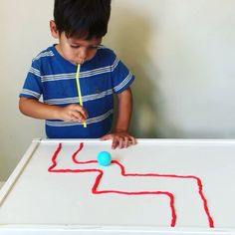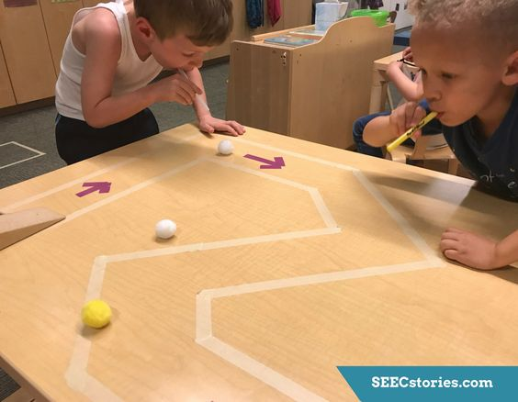
- KO BOŠ KONČAL POSKUS RAZMISLI, KAJ JE PREMIKALO KROGLICO? KAKO SE JE LAHKO PREMAKNILA, ČE PA SE JE SPLOH NISI DOTAKNIL?

3. URA: ŠPO IN GUM
ZEMLJA PLEŠE – ZAPLEŠIMO Z NJO TUDI MI

NAŠ PLANET ZEMLJA VES ČAS PLEŠE, SAJ SE VRTI KAR NA DVA NAČINA:
- VRTI SE OKOLI SVOJE OSI
- KROŽI OKROG SONCA

PRISLUHNI POPEVKI ZEMLJA PLEŠE IN ZRAVEN ZAPLEŠI. LAHKO PA SEVEDA TUDI ZAPOJEŠ.
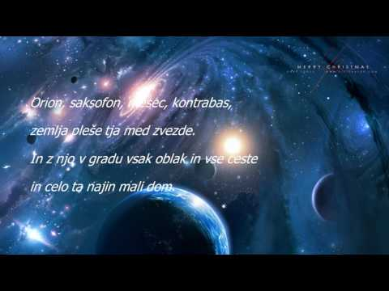

ČETRTEK, 7. 5. 2020
*KOLEDAR: DOLOČI DAN V TEDNU, DAN V MESECU, MESEC, LETNI ČAS IN VREME (ZAPIŠI NA LIST).

1. URA: SLJ
- V DZ REŠI NALOGE NA STRANI 99.

2. URA: MAT
- DANES BOMO IMELI PREVERJANJE ZNANJA. SNOVI, KI JU BO PREVERJALA UČITELJICA, STA MERJENJE IN ŠTEVILSKI IZRAZI. NATANČNA NAVODILA TI BO PRAVOČASNO DALA UČITELJICA.

3. URA: ŠPO/VZG
- PONOVNO SI IZBERI ENO DOMAČO OPRAVILO, KI GA BOŠ POMAGAL OPRAVITI STARŠEM.

PETEK, 8. 5. 2020
*KOLEDAR: DOLOČI DAN V TEDNU, DAN V MESECU, MESEC, LETNI ČAS IN VREME (ZAPIŠI NA LIST).

1. URA: SLJ IN SPO
- V UČB NA STRANI 80 SI PREBERI BESEDILO O POMLADI. ZRAVEN SE SPOMNI ZNANILCEV POMLADI IN JIH POIMENUJ (LAHKO SI POMAGAŠ S SLIKO)
- V DZ REŠI NALOGE NA STRANI 100

2. URA: MAT
- UČILI SE BOMO O DENARJU. V ZVEZEK BOŠ NAJPREJ PRERISAL IN PREPISAL, KAR VIDIŠ SPODAJ. NAPIŠI NASLOV: DENAR

- Z DOVOLJENJEM STARŠEV POBRSKAJ PO NJIHOVI DENARNICI IN POSKUSI POISKATI VSAJ EN KOVANEC IN EN BANKOVEC. KATERE KOVANCE ŠE POZNAMO, PA NISO NA SLIKI? ZAKAJ POTREBUJEMO DENAR?

3. URA: ŠPO
- DANES BOŠ PRI URI ŠPORTA POTREBOVAL ŽOGO, VAJE PA BOŠ IZVAJAL ZUNAJ NA SVEŽEM ZRAKU. ZA OGREVANJE SI BOŠ Z IZBRANIM DRUŽINSKIM ČLANOM PODAJAL ŽOGO. NAJPREJ Z DESNO IN POTEM ŠE Z LEVO ROKO. KO TI NASPROTNIH VRŽE ŽOGO, JO POSKUŠAŠ UJETI Z OBEMA ROKAMA.
- NATO SI BOŠ ŽOGO PODAJAL ŠE Z NOGO.
- KO VSE TO NAREDIŠ, SI BOŠ OGLEDAL SPODNJI POSNETEK, NA KATEREM TI BO FANT POKAZAL RAZLIČNE SPRETNOSTI Z ŽOGO. POSKUSI JIH IZVESTI TUDI TI, DA VIDIŠ KAKO TI BO ŠLO. KATERA VAJA TI JE BILA NAJBOLJ ZANIMIVA?
*ČE TI BO KATERA VAJA PRETEŽKA, SI JI PRILAGODI IN POENOSTAVI.
https://www.youtube.com/watch?v=VU39qhaRhFY

